Final ADR 07/12/2011

1) V o F justificando
a) Si el costo acumulado Real de un proyecto es mayor al costo planeado, entonces el proyecto dará perdida.
b) El tiempo de ejecución es igual al tiempo de respuesta mas el tiempo de CPU siendo este último el tiempo que se tarda en completar la tarea incluyendo los accesos a Disco, Memoria, Entrada y Salida y gastos del S.O.

2) Multiple Choice
a) Higiene y Seguridad permite
- Eliminar las causas de enfermedades profesionales
- Reducir efectos perjudiciales producidos por el trabajo en personas enfermas o con defectos físicos
- Prevenir enfermedades y lesiones
- Educar a los miembros …. (no anote ya que sabia que no va!)

b) Beneficios del Benchmark
- Comprobar si las especificaciones de los componentes están en los límites
- Maximizar el rendimiento con un presupuesto dado
- Minimizar los costos manteniendo un nivel máximo
- Obtener una mejor relación Costo / Beneficio

3) Indicar el tipo / tipos de auditorias apropiadas para auditar un equipo de sistema que desarrolla tareas de mantenimiento y monitoreo de una entidad bancaria. Que tendía en cuenta y que pasos realizaría ¿Qué riesgos inherentes pueden cometerse? ¿Qué riesgos pueden evitarse con un apropiado plan de control?

4) En base al gráfico indicar
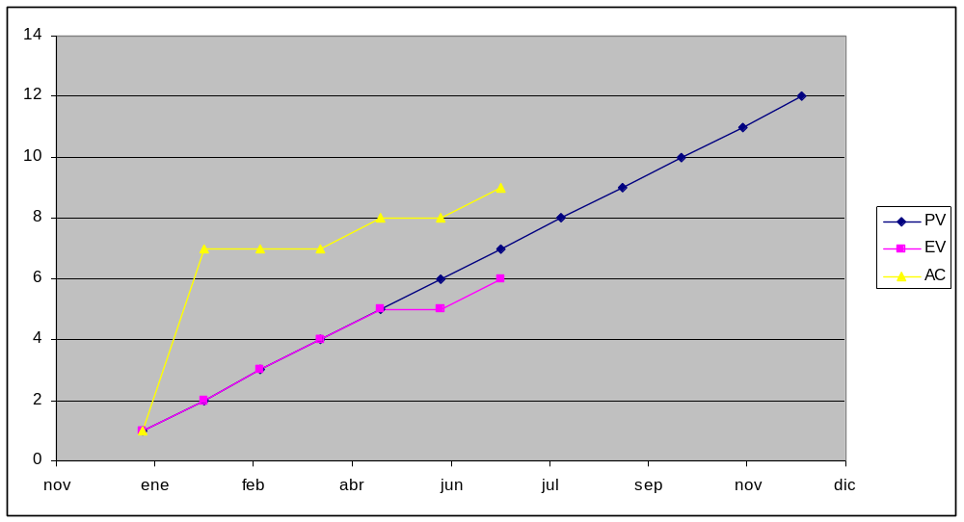

- valor de EAC en Mayo
- Valor SV en Abril
- Qué puede decir del estado financiero del proyecto en Mayo si EV fuera mayor a PV?
- Qué indica que EV y AC no se modificaran entre Mayo y junio?
- Qué indica en Diciembre si EV = 12 y AC = 14?

